Material do Estudante — Desafios 5 e 7
Estrutura de Dados II | Unidade III — Grafos | Profa. Kadidja Valéria
Nome: Davi Reis Ribeiro | Turma: D1 | Data: 26/10/2026

Desafio 5 — Isomorfismo
Isomorfismo: dois grafos são isomorfos quando existe uma correspondência um-para-um entre os seus vértices (cada vértice de um grafo ganha exatamente um par no outro) que preserva as ligações: vértices ligados por aresta em G têm pares ligados em H, e vértices não ligados em G têm pares não ligados em H. Ou seja, é o mesmo grafo, só com outro desenho e outros nomes.
G: V = {1, 2, 3, 4}; E = {(1,2), (2,3), (3,4), (4,1)}
H: V = {a, b, c, d}; E = {(a,c), (c,b), (b,d), (d,a)}

1. Ordem e tamanho
Ordem = número de vértices (|V|). Tamanho = número de arestas (|E|).
Grafo | Ordem (nº de vértices) | Tamanho (nº de arestas)
G | 4 | 4
H | 4 | 4
Ordem e tamanho iguais: os grafos ainda podem ser isomorfos (se fossem diferentes, já estaria descartado).

2. Grau de cada vértice e sequência de graus
Grau de um vértice = quantidade de arestas que tocam esse vértice. Sequência de graus = lista com os graus de todos os vértices, em ordem crescente.
Vértice (G) | Arestas que tocam | Grau | Vértice (H) | Arestas que tocam | Grau
1 | (1,2), (4,1) | 2 | a | (a,c), (d,a) | 2
2 | (1,2), (2,3) | 2 | b | (c,b), (b,d) | 2
3 | (2,3), (3,4) | 2 | c | (a,c), (c,b) | 2
4 | (3,4), (4,1) | 2 | d | (b,d), (d,a) | 2
Sequência de graus de G: (2, 2, 2, 2) Sequência de graus de H: (2, 2, 2, 2) → iguais.

3. Correspondência entre os vértices
Seguindo as arestas de G a partir do 1, o caminho é 1 → 2 → 3 → 4 → 1: um ciclo (caminho que volta ao vértice inicial sem repetir vértices) de 4 vértices. Fazendo o mesmo em H a partir de a: a → c → b → d → a, também um ciclo de 4 vértices. Basta casar os vértices na mesma ordem do percurso. O desenho mostra que H, com as letras em ordem alfabética, parece diferente (arestas cruzadas), mas reorganizado vira o mesmo quadrado de G:
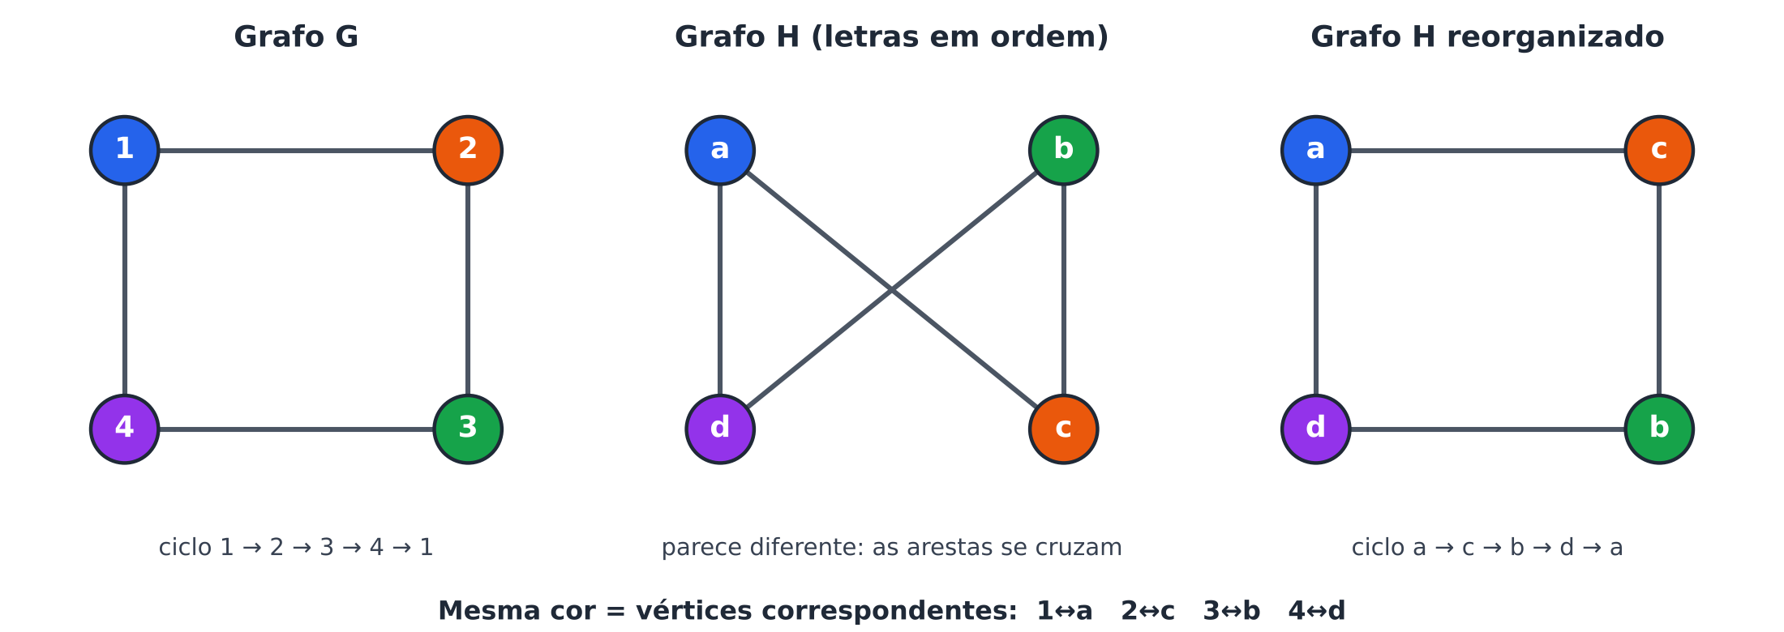
Figura 1 — G e H: mesma cor indica vértices correspondentes.
Vértice em G | Correspondente em H
1 | a
2 | c
3 | b
4 | d

4. Verificação aresta por aresta
Troca-se cada vértice de cada aresta de G pelo seu correspondente e confere-se se a aresta resultante existe em H:
Aresta em G | Após a troca | Existe em H?
(1,2) | (a,c) | Sim
(2,3) | (c,b) | Sim
(3,4) | (b,d) | Sim
(4,1) | (d,a) | Sim
As 4 arestas de G viram exatamente as 4 arestas de H, sem sobrar nenhuma. O contrário também vale: os pares não ligados em G, (1,3) e (2,4), viram (a,b) e (c,d), que também não são ligados em H.

5. Conclusão
Justificativa
G e H são isomorfos. A correspondência f: 1 → a, 2 → c, 3 → b, 4 → d é uma bijeção (cada vértice de G tem um único par em H e nenhum vértice de H fica sem par) e preserva as adjacências: as quatro arestas de G são levadas exatamente nas quatro arestas de H (Passo 4), e pares não ligados continuam não ligados. Além disso, ordem (4), tamanho (4) e sequência de graus (2, 2, 2, 2) coincidem. Os dois grafos são o mesmo ciclo de 4 vértices (C₄), apenas desenhados e rotulados de formas diferentes.

Reflexão: a mesma sequência de graus basta?
Resposta
Não. Ter a mesma sequência de graus é condição necessária, mas não suficiente.
Necessária: se dois grafos são isomorfos, a correspondência leva cada vértice a outro com o mesmo número de ligações; logo, as sequências de graus são obrigatoriamente iguais.
Não suficiente: existem grafos com a mesma sequência de graus e estruturas diferentes. Contraexemplo: X é um ciclo de 6 vértices e Y são dois triângulos separados (Figura 2). Ambos têm 6 vértices, 6 arestas e sequência (2, 2, 2, 2, 2, 2). Porém X é conexo (existe caminho entre quaisquer dois vértices) e Y não é. Como uma correspondência que preserva arestas também preserva caminhos, nenhuma correspondência transforma X em Y: eles não são isomorfos.
Portanto, a sequência de graus serve para descartar rapidamente (se for diferente, não há isomorfismo); para confirmar, é preciso exibir a correspondência e verificá-la aresta por aresta, como foi feito acima.
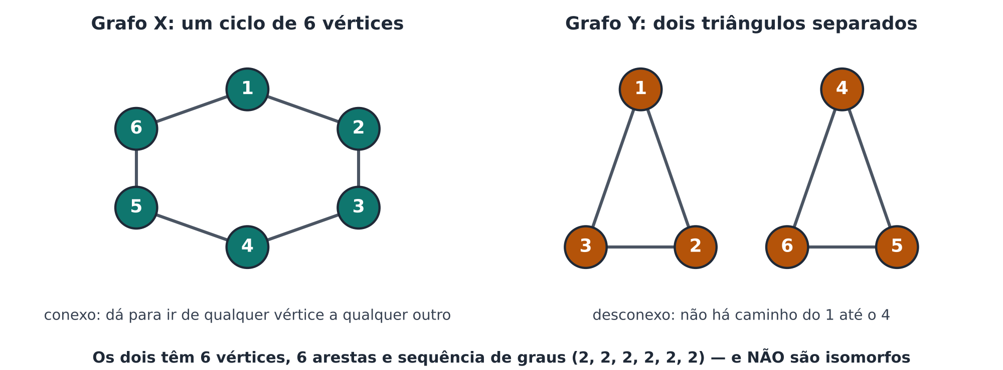
Figura 2 — Mesma sequência de graus, estruturas diferentes.

Desafio 7 — Sequência de graus
Construir um grafo simples (sem laços — aresta que liga um vértice a ele mesmo — e sem arestas paralelas — duas arestas ligando o mesmo par de vértices) com 8 vértices e sequência de graus (1, 1, 2, 3, 3, 4, 4, 6).

Verificação prévia: a sequência é possível?
- Soma dos graus = 1 + 1 + 2 + 3 + 3 + 4 + 4 + 6 = 24, que é par. Logo o grafo terá 24 ÷ 2 = 12 arestas.
- Vértices de grau ímpar: 4 (graus 1, 1, 3 e 3). É um número par, como exige o Lema do Aperto de Mãos (em qualquer grafo, a quantidade de vértices de grau ímpar é par).
- Maior grau = 6 ≤ 8 − 1 = 7: nenhum vértice precisa de mais vizinhos do que existem.

1. Vértices e graus-alvo
A = 6, B = 4, C = 4, D = 3, E = 3, F = 2, G = 1, H = 1.

2. Construção, começando pelo vértice de maior grau
Método (Havel–Hakimi): pega-se o vértice que ainda precisa de mais arestas e liga-se ele aos vértices que também precisam de mais arestas; depois atualiza-se quanto falta para cada um e repete-se até tudo zerar. Como em cada passo um vértice é ligado apenas a vértices distintos entre si e distintos dele, e nunca a quem já é seu vizinho, não surgem laços nem arestas paralelas.
Passo | Vértice (falta) | Ligado a | Ainda falta depois do passo
1 | A (6) | B, C, D, E, F, G | B 3, C 3, D 2, E 2, F 1, H 1
2 | B (3) | C, D, E | C 2, D 1, E 1, F 1, H 1
3 | C (2) | D, E | F 1, H 1
4 | F (1) | H | nada — todos completos

3. Conjunto de arestas
Conjunto de arestas E
E = {(A,B), (A,C), (A,D), (A,E), (A,F), (A,G), (B,C), (B,D), (B,E), (C,D), (C,E), (F,H)}
Total: 12 arestas, sem laços e sem arestas paralelas.
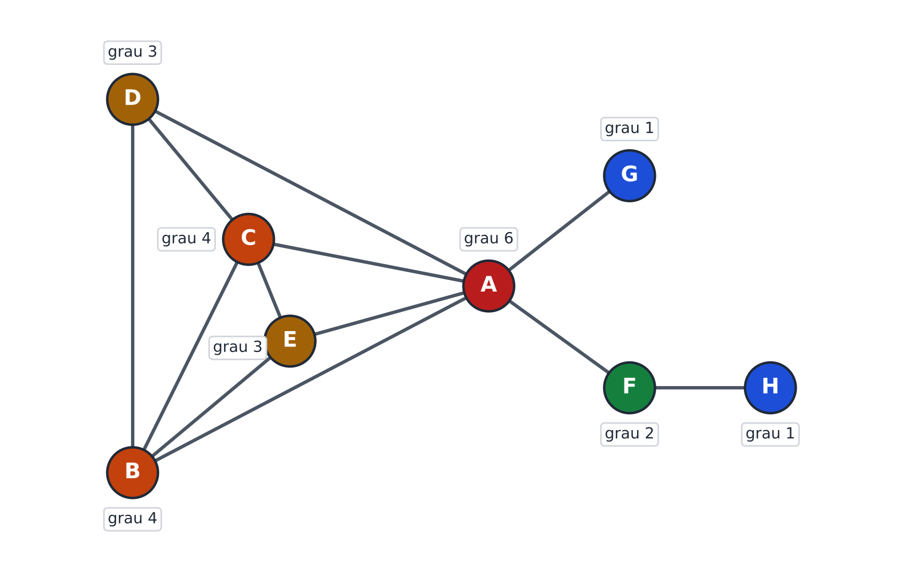
Figura 3 — Grafo construído, com o grau de cada vértice.

4. Grau de cada vértice
Vértice | Vizinhos (vértices ligados a ele) | Grau obtido
A | B, C, D, E, F, G | 6
B | A, C, D, E | 4
C | A, B, D, E | 4
D | A, B, C | 3
E | A, B, C | 3
F | A, H | 2
G | A | 1
H | F | 1
Sequência obtida (ordem não decrescente): (1, 1, 2, 3, 3, 4, 4, 6) — igual à pedida.

5. Soma dos graus × número de arestas
Verificação
Soma dos graus: 6 + 4 + 4 + 3 + 3 + 2 + 1 + 1 = 24
Número de arestas: 12
Soma dos graus = 2 × número de arestas? Sim: 24 = 2 × 12.
Motivo: cada aresta liga dois vértices, então é contada duas vezes na soma dos graus — uma vez em cada ponta. Ex.: a aresta (F,H) soma 1 ao grau de F e 1 ao grau de H.

Referência: GOMES, Paulo César Rodacki. Grafos: conceitos fundamentais, algoritmos e aplicações. Blumenau: IFC, 2022. Capítulo 1.

